关于开展2011年度
国内引进人才专项计划有关问题的通知
京人社调发[2011]37号
各有关单位：
为进一步加强首都高层次人才队伍建设，吸引各类高层次人才来京创新创业，全面推进“人文北京、科技北京、绿色北京”建设，打造世界高端人才聚集之都，结合我市实际，现将2011年国内引进人才专项工作计划的有关事项通知如下：
一、工作目标
紧密结合全市重大科技项目、重点产业项目建设，抓紧梳理明确高层次人才需求，充分发挥政府部门集中发布人才需求信息的优势，拓宽信息传播渠道，增强社会关注程度，实现人才需求与重大项目与的对接。通过人才需求调查发布与人才引进工作的结合，进一步增强人才引进工作的针对性和实效性，打造形成以集中发布招聘信息、统一测评选聘机制、重点产业单位广泛参与为特点的首都公开招聘新品牌，营造有利于用人单位广泛甄选人才的制度环境，逐步建立更加公开透明、竞争择优的引进人才新模式。
二、工作安排
(一)人才需求申报（1月底至3月上旬）
发布2011年引进人才专项计划人才需求调查通告，由各主管部门组织区域或行业内重点发展产业单位登陆“人才引进专项计划信息系统”（网址：www.bjrbj.gov.cn），填报单位空缺岗位人才需求信息。
(二)需求汇总发布（3月中旬）
市人力社保局按照产业领域和岗位类别汇总筛选高层次人才需求信息，编撰形成《2011年引进人才人才专项计划》，召开新闻发布会对外公布。
(三)人员报名（3月中旬至4月中旬）
根据发布岗位规定的要求条件，由应聘者通过“人才引进专项计划信息系统”进行报名，每人可报2个岗位。
(四)确定笔试面试人选（4月中下旬）
按照岗位规定的条件，由各用人单位对报名人员进行资格初审，确定进入笔试面试人选名单，并将笔试面试安排、考官组成等情况报各主管部门，由主管部门审核汇总后报市人力社保局备案。
（五）确定招聘人选（4月下旬至5月上旬）
各招聘单位提前5天通知报名人员笔试面试地点及形式，面试考官不得少于3人，各用人单位须在5月10日完成招聘人选确定并逐级上报。
（六）办理引进手续（5月中旬）
完成确定招聘人选的汇总分析，通知招聘单位和主管部门启动外地户籍人选的调京手续办理工作，起草《2011年引进国内人才专项计划落实公告》并对外发布。
（七）引才计划总结（6月份）
各主管部门要及时做好意见建议的收集分类汇总，以进一步完善工作流程及工作方法，并在6月中旬前将本行业、本区域引进人才专项计划工作总结报市人力社保局。
三、岗位申报要求：
1、明确高端。各用人单位上报的人才需求岗位必须为高层管理或高层专业技术岗位，并应明确提出吸引高层次人才的优惠政策和福利待遇条件；应聘人员应具备硕士研究生以上学历（学位）、本科学历（学士学位）的应具备相关专业高级职称。
2、明确空岗。各单位须保证上报岗位需求确为本单位空缺职位，上报岗位为非空缺职位的，一经查实将取消上报单位引进人才资格并通报批评。
3、明确期限。经市人力社保局批准列入2011年引进人才专项计划的人才需求岗位，无特殊情况不再变更，且在招聘工作结束前用人单位不得通过其他途径招聘入职。
四、工作要求
（一）高度重视，加强领导
各单位要充分认识引进高层次人才工作对于首都经济和社会发展的重要推动作用，进一步扩大选才引才的视野，面向全国、放眼世界，吸引海内外优秀人才来京创新创业。各用人单位应建立专人联系制度，明确专人负责，因故必须变更联系人的要及时上报变更，确保引进高层次人才工作有序推进，取得实效。
（二）结合实际，认真填报
各单位接到通知后要根据2011年度引进高层次人才实际需求，抓紧研究本单位、本系统引进高层次人才工作，明确总体目标、细化岗位需求、做出使用安排，并在3月10日前填报2011年引进国内高层次人才计划需求情况。
（三）精心组织，确保实效
各用人单位应确保上报岗位为本单位空缺职位，本单位已聘用人员不再参与本单位专项招聘考试；对于本单位已聘用入职的高层次人才可通过所在区县人力社保局或主管部门按现行引进人才政策办理。各用人单位要根据工作计划及流程，按时上报人才需求信息、笔试面试工作方案及确定岗位人选等情况，确保公开招聘工作公开、公正、按时完成。
附：1、《引进人才专项计划重点产业领域列表》
2、《人才需求岗位信息样表》
联系人：李军 赵薇 联系电话：63167984 63167960
电子信箱：diaopeichu@bjp.gov.cn

二○一一年二月 日

引进人才专项计划重点产业领域

（一）电子信息技术、生物与新医药技术、航空航天技术、 新材料技术、高技术服务业、新能源及节能技术、资源与环境技术、高新技术改造传统产业等高新技术企业；
（二）金融服务业、信息服务业、现代物流业、交通运输业和商务服务业等生产性服务企业；
（三）文化艺术、新闻出版、广播、电视、电影、软件、网络及计算机服务、广告会展、艺术品交易、设计服务、旅游、休闲娱乐等文化创意企业；
（四）机电产业、交通运输设备产业、医药产业等现代制造企业；
（五）中关村“十百千工程”企业、十国有重点企业、各区县重点支持企业；
（六）跨国公司地区总部、来京投资企业、驻京研发机构、在京产业技术联盟及重大投资建设项目；
（七）教育、卫生、科研、文化、体育等事业单位。
人才需求岗位信息样表

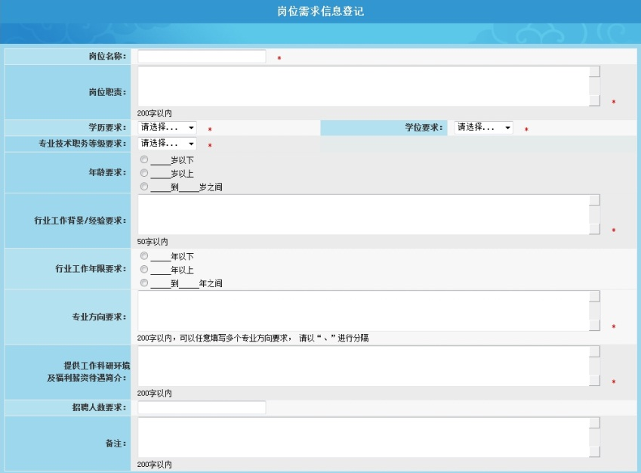

主题词：人才 引进 通知
北京市人力资源和社会保障局办公室 2011年2月 日印发

